软件开发综合能力实践（领域软件技术）报告

课程编号：24SJ5204

专 业：软件工程
年 级：2023级
组 长：（待填）
团队成员：（待填）

2026 年 10 月 16 日

目录

第一部分 需求分析
1.1 引言
1.1.1 编写目的
本文档是“基于图像与视频技术的停车场收费系统”的需求分析报告（系统需求说明书），用于明确系统的功能范围、业务流程、数据要求和非功能要求，作为后续概要设计、详细设计、编码实现与测试验收的依据。
本文档的读者包括：项目指导教师、项目组成员，以及参与本系统设计、开发、测试和维护的相关人员。
本文档依据课程任务书中的实践任务与 8 项主要功能要求编写，课程要求与本文档章节、需求编号的逐项对应关系见 1.10 需求追踪矩阵。
1.1.2 项目背景
传统停车场收费多依赖人工值守或简单的 IC 卡/取票方式，存在效率低、易逃费、管理统计困难等问题。随着图像识别与视频分析技术的成熟，基于车牌自动识别的无人值守停车场收费系统成为主流趋势。
本实践课题要求综合运用软件工程专业知识与图形图像视频处理技术，设计并实现一个基于车牌识别（图像/视频）的停车场收费系统，覆盖“车辆进出场识别、进出场控制、停车计费、抬杆放行、统计报表”等完整业务闭环，并进行数据与测试模拟。
1.1.3 术语定义
术语/缩略语 | 说明
LPR（License Plate Recognition） | 车牌识别，从图像/视频中自动检测并识别车牌号
YOLO（You Only Look Once） | 深度学习目标检测算法，用于定位车牌区域
OCR（Optical Character Recognition） | 光学字符识别，用于识别车牌上的字符
抬杆 / 道闸 | 停车场出入口用于控制车辆通行的栏杆装置
计费规则 / 收费标准 | 由管理员设定的停车费用计算规则
3D 动画 | 用三维图形方式模拟道闸抬杆/落杆动作

1.1.4 参考资料
• 《数字图像处理》（冈萨雷斯）
• 《软件工程》相关教材及需求分析方法
• 计算机图形学、计算机辅助设计、计算机动画设计相关资料
• 模式识别与机器学习相关书籍及网络资料（模板匹配、SVM、神经网络与深度学习）
• YOLO / hyperLPR / EasyOCR 等开源车牌识别相关资料
1.2 任务概述
1.2.1 系统目标
设计并实现一个基于图像/视频车牌识别的停车场收费系统，主要实现以下目标：
1. 通过进场、出场车辆图像自动识别车牌号；
2. 对车辆进出场过程进行控制，计算停放时间并根据收费标准计算停车费用；
3. 在出场时显示停车费用、车牌号及车辆照片；
4. 对已交费车辆支持手动或自动抬杆放行（抬杆以 3D 动画模拟）；
5. 管理员能够对收费标准进行设置；
6. 支持按停车时间（天、周、月、季、年）统计停车数量与收费金额；
7. 支持统计报表的生成与打印（可导出为 PDF）；
8. 支持其他附加功能（加分项）。
1.2.2 用户特点
用户角色 | 主要活动 | 使用频率 | 技能要求
收费管理员 | 收费标准设置与维护、报表查询 | 较低 | 熟悉基本软件操作
车主 | 进场、停车、出场缴费 | 高 | 无需专门培训
系统管理员（可选） | 系统配置、日志维护、数据备份 | 低 | 具备一定计算机基础

1.2.3 运行环境
• 操作系统：Windows 10/11（开发与演示环境）
• 摄像头/图像输入：USB 摄像头或本地测试图片、视频文件
• 数据库：MySQL / SQLite（存储车辆、进出场记录、收费标准等）
• 开发语言与平台：Python + OpenCV + 深度学习框架；3D 动画可用 OpenGL / Unity3D 等（工具平台不限）
• 硬件配置：CPU 四核 2.5 GHz 及以上，内存 8 GB 及以上；采用 GPU 推理时建议 NVIDIA GTX 1650 及以上显卡；演示摄像头分辨率不低于 720p。
• 部署形态：单机桌面应用，识别、计费、数据库与界面运行在同一台计算机上，不依赖外网。
1.2.4 约束与假设
• 系统为课程实践项目，规模以演示与教学为目的，不要求达到商用级并发与容错；
• 车牌识别采用成熟开源方案（YOLO / hyperLPR 等），重点在于系统集成与业务流程实现；
• 进场/出场图像来源以测试图片、视频或 USB 摄像头模拟为主；
• 抬杆动作以 3D 动画模拟，不接入真实道闸硬件。
• 抓拍触发方式：课程环境不接入地感线圈与车辆检测器，进场、出场抓拍由视频帧检测或界面按钮手动触发。
1.3 功能需求
1.3.1 总体功能结构
系统整体划分为 8 个功能模块，模块划分如图 1 所示：
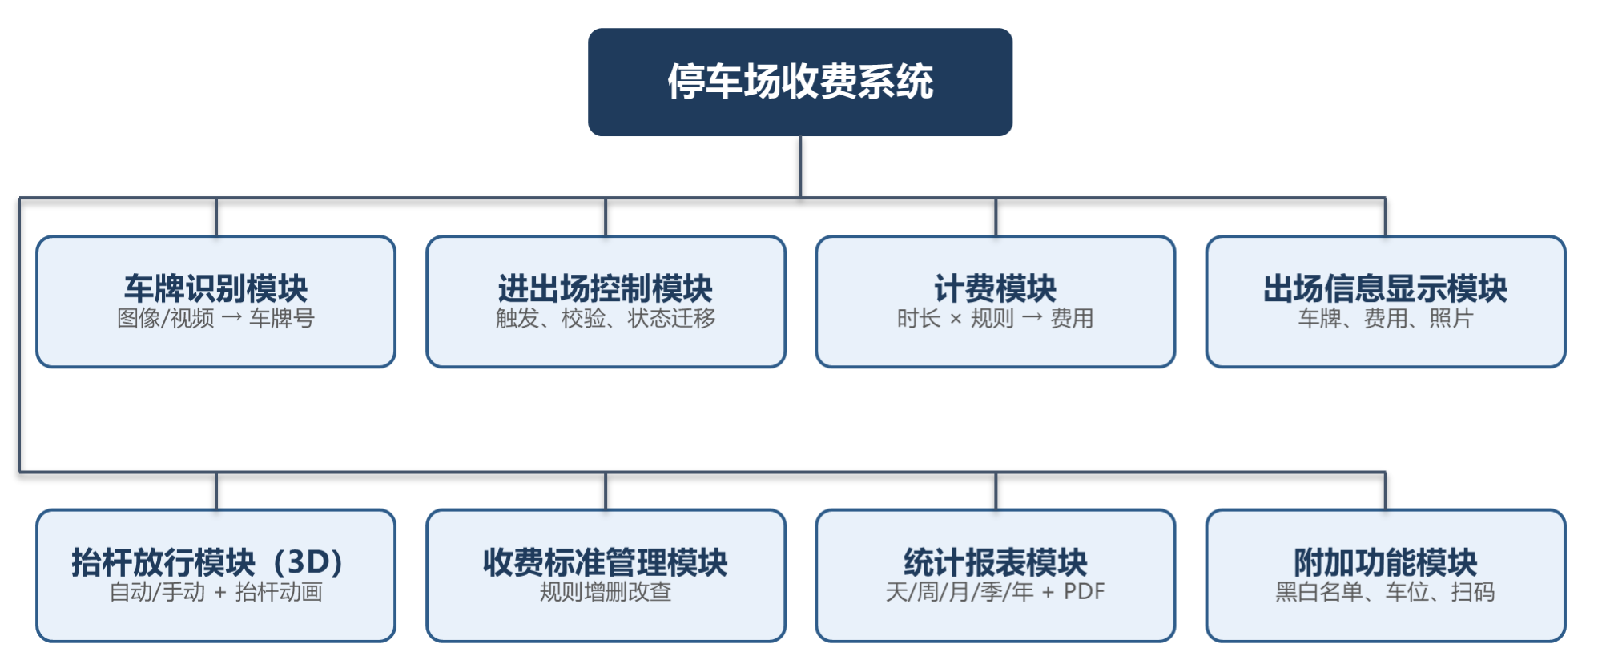
图 1 系统功能结构图
各模块通过数据库与进程内接口协作：识别模块输出车牌号，控制模块据此完成进场登记与出场计费，计费模块读取收费标准，报表模块对进出场记录做汇总统计。
优先级说明：高＝课程要求的主要功能，必须实现；中＝主要功能之上的增强项；低＝加分项。
1.3.2 详细功能需求
FR-1 车辆图像采集与车牌识别
• 功能描述：对进场、出场车辆的图像/视频进行采集，自动检测车牌区域并识别出车牌号。
• 输入：进场/出场抓拍的车辆图像或视频帧。
• 处理逻辑：① 图像预处理（灰度化、降噪、尺寸调整）；② 车牌区域检测（基于 YOLO/hyperLPR 定位车牌位置）；③ 车牌字符分割与识别（OCR 识别字符）；④ 输出结构化车牌号（如“陕A12345”）。
• 输出：车牌号字符串 + 车牌置信度。
• 优先级：高（核心功能）。
FR-2 车辆进场管理
• 功能描述：车辆进场时，识别车牌、记录进场时间与照片、控制入场。
• 输入：进场车辆图像 + 识别出的车牌号。
• 处理逻辑：① 触发进场抓拍并识别车牌；② 校验车牌（是否有效、是否重复进场）；③ 写入进场记录（车牌号、进场时间、进场照片）；④ 触发抬杆，车辆入场。
• 输出：进场记录写入数据库。
• 优先级：高。
FR-3 车辆出场管理与计费
• 功能描述：车辆出场时，识别车牌、计算停放时长与费用、完成缴费。
• 输入：出场车辆图像 + 识别出的车牌号。
• 处理逻辑：① 触发出场抓拍并识别车牌；② 查询该车牌的进场记录；③ 计算停放时长（出场时间−进场时间）；④ 依据收费标准计算停车费用（计费规则见 1.3.3）；⑤ 生成计费明细（停放时长、免费时长抵扣、计费小时数、封顶情况）；⑥ 记录出场时间、出场照片、费用与缴费状态。
• 输出：出场记录 + 应缴费用 + 计费明细。
• 优先级：高。
FR-4 出场信息显示
• 功能描述：出场时向用户展示停车费用、车牌号及车辆照片。
• 输入：出场记录、费用、照片。
• 处理逻辑：从数据库读取车牌号、费用、进出场照片，在界面集中展示。
• 输出：出场信息展示界面。
• 优先级：高。
FR-5 抬杆放行（3D 动画）
• 功能描述：对已完成缴费的车辆支持自动或手动抬杆放行，抬杆、落杆动作以 3D 动画模拟。
• 输入：缴费完成信号（自动放行）或管理员放行指令（手动放行）。
• 处理逻辑：① 校验缴费状态：已缴费→进入放行流程；未缴费→拒绝抬杆并提示“请先缴费”；② 播放道闸 3D 抬杆动画；③ 车辆通过判定成功后播放落杆动画；④ 记录放行方式（自动/手动）、操作人与放行时间。
• 例外放行：仅管理员可对未缴费车辆执行“授权放行”，须填写放行原因，系统记录操作人与时间，并在统计报表中单独列示，防止逃费。
• 动画要求：3D 场景包含道闸、车道与车辆模型；单次抬杆动画时长约 1.5～2 s，动作连续、不穿模；动画可被业务事件重复触发；拒绝放行时保持落杆状态并给出红色提示。
• 输出：3D 抬杆/落杆动画 + 放行记录（含放行方式、操作人、时间）。
• 优先级：高。
FR-6 收费标准管理（管理员）
• 功能描述：管理员可对停车收费标准进行设置与修改。
• 输入：计费规则参数（免费时长、计费时段、单价、封顶金额等）。
• 处理逻辑：① 管理员登录并进入收费标准设置界面；② 新增/修改/删除计费规则；③ 规则持久化到数据库并即时生效。
• 输出：更新后的收费标准。
• 优先级：高。
FR-7 停车统计查询
• 功能描述：按停车时间（天、周、月、季、年）统计停车数量与收费金额。
• 输入：统计维度（天/周/月/季/年）与时间范围。
• 处理逻辑：按所选维度对进出场记录分组聚合，统计车辆数（次）与总费用。
• 输出：统计数据列表，可配合图表展示。
• 优先级：高。
FR-8 报表生成与打印（PDF）
• 功能描述：生成统计报表并支持打印，打印可导出为 PDF 格式存储。
• 输入：统计查询结果。
• 处理逻辑：将统计结果生成报表，输出/打印为 PDF 文件。
• 输出：PDF 报表文件。
• 优先级：高。
FR-9 附加功能（加分项）
• 功能描述：以下功能为可选加分项，按需实现：黑白名单管理（对特定车牌自动放行或告警）；车位余量实时统计与提示；收费短信/二维码扫码缴费；识别结果可视化（在图像上标注车牌框与识别结果）。
• 优先级：低（加分项）。
1.3.3 计费规则与算例
计费规则由管理员在收费标准（字段定义见 1.5.2 表 3）中配置，系统按以下规则计算停车费用，保证同一条停车记录多次计算结果一致。
（1）免费时长：停放时长 T 不超过 free_minutes 时，费用为 0。
（2）首时段：T 超过 free_minutes 时，扣除免费时长后的计费时长为 Tb = T − free_minutes；Tb 不超过 first_hours×60 时按 first_price 计费。
（3）超时计费：Tb 超过 first_hours×60 时，超出部分按 extra_price 元/小时计费，不足 1 小时按 1 小时计，即费用 = first_price + ceil((Tb − first_hours×60) / 60) × extra_price，其中 ceil 表示向上取整。
（4）日封顶：同一自然日内单辆车累计费用不超过 day_cap，超出部分不再计收。
（5）跨天停车：以自然日 0:00 为界把停放时长切分为若干段，逐段按上述规则计算后累加，累加结果仍受每日封顶约束。
（6）金额保留 2 位小数并四舍五入；计费结果写入 parking_record.fee，出场界面同步展示计费明细。
计费公式（T 为停放时长，单位分钟）：
fee(T) = 0，当 T ≤ free_minutes；
fee(T) = min{ first_price + max[0, ceil((T − free_minutes − first_hours×60) / 60)] × extra_price, day_cap }，当 T > free_minutes。
以小型车为例，设 free_minutes = 15、first_hours = 2、first_price = 5 元、extra_price = 3 元/小时、day_cap = 30 元，典型场景的计费结果如下表所示。
场景 | 停放时长 T | 计算过程 | 应收费用（元）
免费时长内 | 10 分钟 | T ≤ 15，免费 | 0.00
首时段内 | 1 小时 40 分（100 分钟） | Tb = 85 ≤ 120，按首时段计费 | 5.00
超时计费 | 3 小时 20 分（200 分钟） | Tb = 185，超出 65 分钟，按 2 小时计 | 5.00 + 2×3.00 = 11.00
未触发封顶 | 8 小时（480 分钟） | Tb = 465，超出 345 分钟，按 6 小时计 | 5.00 + 6×3.00 = 23.00
触发日封顶 | 12 小时（720 分钟） | Tb = 705，超出 585 分钟，按 10 小时计，5.00 + 30.00 = 35.00 > 30 | 30.00
跨天停车 | 26 小时（1560 分钟） | 切分为 14 小时、12 小时两段，两段均触发日封顶 | 30.00 + 30.00 = 60.00
上表同时作为计费功能的验收基准：测试用例的期望金额必须与本表一致，任何规则变更须同步更新本表。
1.4 业务流程设计
1.4.1 正常工作流程
（1）正常进场流程
① 车辆行驶至入口，触发抓拍；
② 系统采集车辆图像并识别车牌号；
③ 车牌识别成功，系统记录进场时间与进场照片；
④ 系统自动抬杆（3D 动画），车辆入场；
⑤ 抬杆落杆，进场流程结束。
（2）正常出场流程
① 车辆行驶至出口，触发抓拍；
② 系统采集车辆图像并识别车牌号；
③ 系统查询对应进场记录，计算停放时长；
④ 依据收费标准计算停车费用；
⑤ 界面显示车牌号、停车费用与车辆照片；
⑥ 车主缴费（模拟）成功后，系统自动抬杆放行；
⑦ 抬杆落杆，出场流程结束。
正常进场与出场流程如图 2 所示。
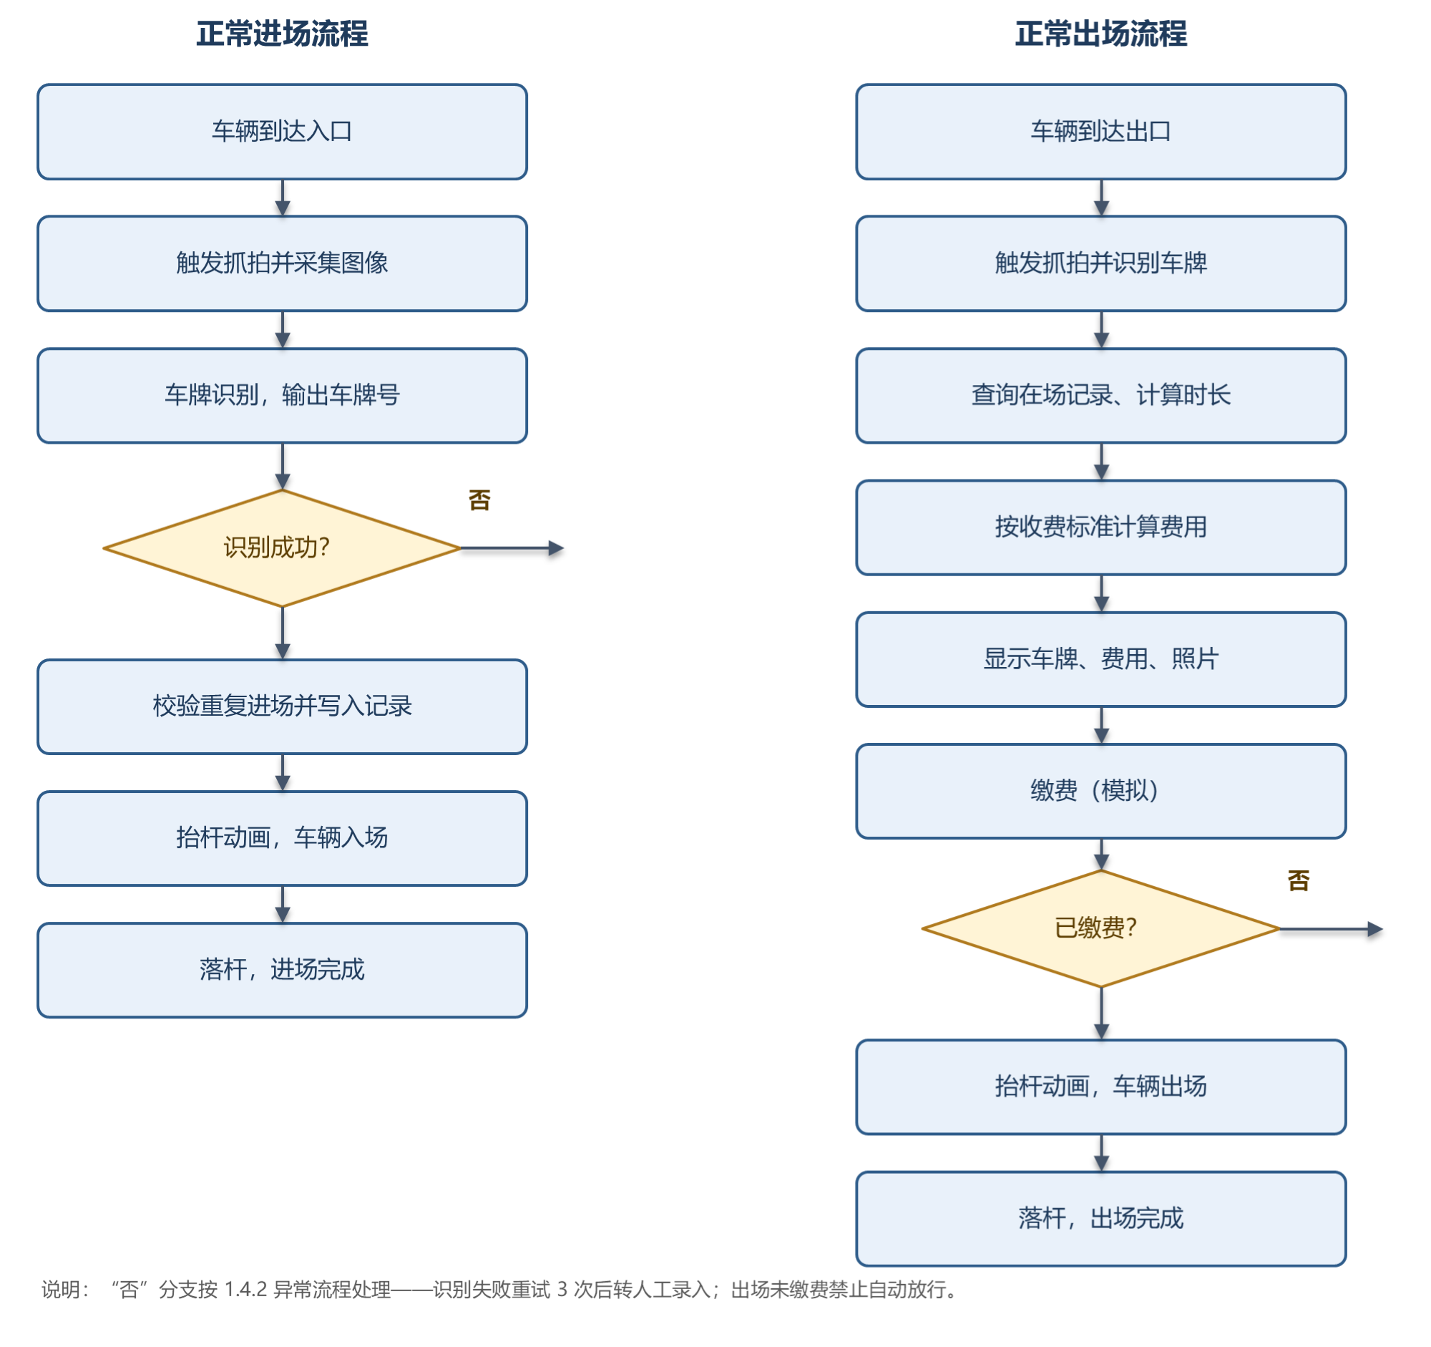
图 2 车辆进出场正常业务流程
1.4.2 异常工作流程
异常场景 | 处理方式
车牌识别失败（无法识别/无牌） | 提示“识别失败”，可重试抓拍或转人工录入车牌
进场时车牌重复（已在场内） | 提示“车辆已在场内”，禁止重复进场
出场时未找到进场记录 | 提示“无进场记录”，转人工处理或按手动计费
出场未缴费 | 禁止自动放行并提示缴费；确需放行时由管理员执行“授权放行”，须填写原因并记录操作人与时间，报表单独统计
车辆在免费时长内出场 | 费用为 0，直接放行
收费标准未设置 | 提示管理员先配置收费标准
识别置信度低于阈值（0.80） | 自动重试抓拍（最多 3 次）；仍低于阈值时转人工确认并录入车牌
车辆在场超过 24 小时未出场 | 标记为异常在场记录，出场时按跨天规则计费并提示管理员核对
1.4.3 进出场控制状态机
进出场控制逻辑以状态机实现，任一时刻系统处于下表所列状态之一；所有状态迁移均由业务事件触发，并写入操作日志。
状态 | 进入条件 | 系统动作 | 可迁移状态
待机  Idle | 系统启动或上一流程结束 | 循环等待抓拍触发，刷新在场车辆列表 | 识别中
识别中  Recognizing | 已触发抓拍 | 图像预处理、车牌检测与字符识别 | 已识别 / 重试 / 人工录入
已识别  Recognized | 得到车牌号与置信度 | 展示识别结果，按业务方向分流 | 进场登记 / 出场计费
进场登记  Entering | 判定为进场业务 | 校验重复进场，写入进场记录 | 抬杆放行 / 待机（拒绝入场）
抬杆放行  Releasing | 校验通过或缴费完成 | 播放 3D 抬杆动画，等待车辆通过判定 | 在场（进场）/ 出场完成（出场）
在场  Parked | 进场记录写入成功 | 维护在场车辆列表，等待出场触发 | 识别中
出场计费  Billing | 判定为出场业务 | 查询进场记录，计算停放时长与费用 | 待缴费
待缴费  Unpaid | 计费完成且未缴费 | 显示车牌、费用与照片，等待缴费 | 抬杆放行 / 待缴费
出场完成  Exited | 车辆通过并完成落杆 | 写入出场时间、费用、放行方式 | 待机
异常  Exception | 识别失败、重复进场、无记录等 | 提示原因、记录异常日志、提供人工处理入口 | 待机 / 人工处理
状态迁移规则保证：同一车牌在同一时刻只能存在一条未闭合的进场记录；任一异常都可从异常状态返回待机或转入人工处理，不允许流程卡死。

1.5 数据需求
1.5.1 数据模型概述
系统核心实体及关系：车辆（Vehicle）以车牌号唯一标识；进出场记录（ParkingRecord）记录一次停车从进场到出场的全过程；收费标准（FeeRule）为管理员设定的计费规则；管理员（Admin）负责收费标准设置与系统维护。关系：一辆车可产生多条进出场记录，多条计费规则服务于计费，一名管理员维护收费标准。
实体关系如图 3 所示。
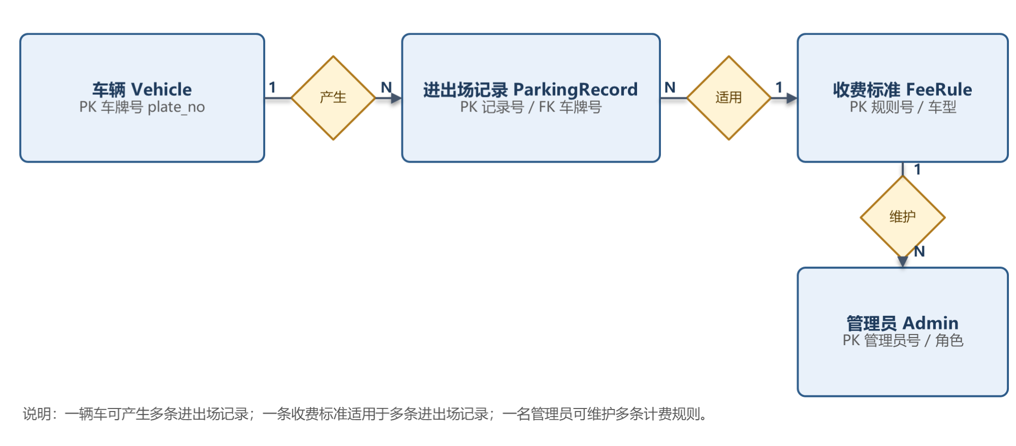
图 3 系统 E-R 图
1.5.2 核心数据表设计
表 1：车辆信息表（vehicle）
字段名 | 类型 | 说明
plate_no | VARCHAR(16) | 车牌号（主键）
vehicle_type | VARCHAR(20) | 车辆类型（小型车/大型车等）
owner_name | VARCHAR(50) | 车主姓名（可选）
create_time | DATETIME | 注册时间

表 2：进出场记录表（parking_record）
字段名 | 类型 | 说明
record_id | BIGINT | 记录 ID（主键，自增）
plate_no | VARCHAR(16) | 车牌号
enter_time | DATETIME | 进场时间
enter_photo | VARCHAR(255) | 进场照片路径
exit_time | DATETIME | 出场时间（出场后更新）
exit_photo | VARCHAR(255) | 出场照片路径
duration_min | INT | 停放时长（分钟）
fee | DECIMAL(10,2) | 停车费用
pay_status | TINYINT | 缴费状态（0 未缴 / 1 已缴）
release_status | TINYINT | 放行状态（0 未放行 / 1 已放行）

表 3：收费标准表（fee_rule）
字段名 | 类型 | 说明
rule_id | INT | 规则 ID（主键，自增）
vehicle_type | VARCHAR(20) | 适用车辆类型
free_minutes | INT | 免费时长（分钟）
first_hours | INT | 首时段时长（小时）
first_price | DECIMAL(10,2) | 首时段价格
extra_price | DECIMAL(10,2) | 超时后每小时单价
day_cap | DECIMAL(10,2) | 每日封顶金额
effective_time | DATETIME | 生效时间

表 4：管理员表（admin）
字段名 | 类型 | 说明
admin_id | INT | 管理员 ID（主键，自增）
username | VARCHAR(50) | 用户名
password | VARCHAR(100) | 密码（加密存储）
role | VARCHAR(20) | 角色/权限
数据约束与索引：plate_no 在 vehicle 中为主键、在 parking_record 中为外键；parking_record 上建立（plate_no, exit_time）联合索引，用于在场车辆（exit_time IS NULL）查询与按车牌追溯；enter_time、exit_time 分别建立索引供统计查询使用。进出场记录写入与出场结算在同一事务内完成，避免重复计费。

1.6 非功能需求
1.6.1 性能需求
（1）车牌识别：单帧 1080p 图像识别时间 ≤ 2 s（CPU 推理），批量处理 100 张图片总耗时 ≤ 120 s；（2）界面响应：进场、出场、收费标准设置等常规操作响应时间 ≤ 1 s；（3）查询与统计：在 2000 条进出场记录的数据量下，单次统计查询（天/周/月/季/年）≤ 3 s，报表生成 ≤ 5 s；（4）容量：支持不少于 5000 条进出场记录、500 个车牌的存储与查询，满足课程演示与测试需要，不要求商用级并发。
1.6.2 可靠性需求
（1）识别失败、数据缺失等异常按 1.4.2 的规则提示并处理，不允许出现无提示的静默失败；（2）进出场记录的写入、计费与状态更新在同一数据库事务中完成，不重复计费、不漏计费；（3）程序异常退出后重新启动，已写入的记录不丢失，未闭合的在场记录可继续完成出场结算；（4）3D 动画播放失败不影响业务数据，界面给出提示并允许重试。
1.6.3 易用性需求
（1）主界面一次操作即可完成进场、出场触发，出场信息（车牌、费用、照片）在同一屏展示；（2）管理员完成一次收费标准修改不超过 3 步操作；（3）错误提示使用中文业务语言，说明原因与下一步操作，例如“未查询到进场记录，请人工核对或按手动计费处理”。
1.6.4 可维护性与可扩展性
（1）模块化设计，车牌识别、计费、控制、动画、报表等模块相对独立，通过 1.7.3 定义的接口交互，单个模块替换不影响其他模块；（2）计费规则、数据库连接、识别置信度阈值等以配置文件管理，便于扩展为按车型、时段差异化收费；（3）预留黑白名单、扫码缴费等附加功能扩展接口。
1.6.5 安全与审计需求
（1）管理员口令采用加盐哈希存储，不以明文保存；（2）连续 5 次登录失败锁定账号 5 分钟；（3）收费标准修改、授权放行、记录删除等敏感操作写入操作日志，日志包含操作人、时间、操作对象与修改前后值；（4）操作日志与进出场记录仅管理员可查看，收费员只能执行进出场与收费操作。
1.6.6 兼容性与部署需求
（1）运行于 Windows 10/11 64 位系统，界面在 1366×768 及以上分辨率下完整显示，无控件遮挡；（2）单机离线运行，不依赖外网，数据库随程序初始化并在首次运行时自动建表；（3）提供一键启动脚本与演示数据导入脚本，便于答辩现场部署与重复演示。
1.7 接口需求
1.7.1 用户界面
主界面展示进出场记录、实时车牌识别结果；出场界面展示车牌号、停车费用、车辆照片、抬杆动画；管理员界面提供收费标准设置、统计查询、报表导出。
1.7.2 硬件接口
摄像头/USB 摄像头或本地图片、视频文件输入；抓拍触发由视频帧运动检测或界面按钮完成，不接入地感线圈与车辆检测器；道闸以 3D 动画模拟，不接真实硬件。
1.7.3 软件接口（模块间）
接口 | 说明
识别接口 | 图像/视频帧 → 车牌号（车牌识别模块对外提供）
计费接口 | 进出场时间 + 收费规则 → 费用
控制接口 | 缴费状态 → 抬杆/落杆触发信号
数据接口 | 各模块统一通过数据库读写进出场记录与收费标准

1.8 开发环境与工具
类别 | 拟定选型
开发语言 | Python
图像处理 | OpenCV
车牌识别 | hyperLPR / YOLOv8 + EasyOCR（深度学习成熟方案）
3D 动画 | OpenGL / Unity3D / Blender 等
数据库 | MySQL / SQLite
报表导出 | reportlab / matplotlib 等（生成 PDF）
界面 | PyQt / Tkinter / Web 等
版本管理 | Git（Gitee / GitHub 私有仓库）
测试工具 | pytest + 手工测试用例表

1.9 测试与数据模拟需求
1.9.1 模拟数据要求
• 车辆数据：不少于 200 个车牌（含省简称与字母数字组合），覆盖小型车、大型车两类；其中不少于 20 个用于重复进场、异常车牌的测试。
• 进出场记录：不少于 1000 条，时间跨度覆盖 7 天、30 天、90 天、1 年四种统计区间；免费、首时段、超时、封顶、跨天五类计费场景各不少于 30 条。
• 图像与视频：不少于 100 张车牌图片（不同光照、角度、污损程度）与 5 段以上 10 s 进出场视频，来源为公开数据集（如 CCPD）或自行采集。
• 数据导入：提供初始化脚本，可一键导入上述模拟数据并清空历史数据，便于重复演示。
1.9.2 测试场景
主要测试场景与预期结果如下表所示，用例编号在 1.10 需求追踪矩阵中引用。
编号 | 测试场景 | 输入与操作 | 预期结果
TC-01 | 正常进场 | 导入一张有效车牌图片并触发进场 | 识别成功，写入进场记录，播放抬杆动画
TC-02 | 正常出场计费 | 车辆在场 3 h 20 min 后触发出场 | 显示 11.00 元（对应 1.3.3 算例），缴费后抬杆放行
TC-03 | 免费时长内出场 | 进场 10 min 后触发出场 | 费用 0 元，直接放行
TC-04 | 未缴费拦截 | 出场未缴费，触发自动放行 | 拒绝抬杆并提示先缴费
TC-05 | 授权放行 | 管理员对未缴费车辆执行授权放行 | 要求填写原因，记录操作人与时间，报表单独统计
TC-06 | 重复进场 | 已在场车辆再次触发进场 | 提示“车辆已在场内”，拒绝入场
TC-07 | 无进场记录 | 未进场车牌直接触发出场 | 提示“无进场记录”，可转人工计费
TC-08 | 识别失败 | 输入模糊、遮挡的车牌图片 | 自动重试 3 次后转人工录入，流程不中断
TC-09 | 跨天封顶 | 车辆停放 26 h 后触发出场 | 两日均触发封顶，合计 60.00 元
TC-10 | 收费标准即时生效 | 修改免费时长后对新车出场计费 | 新规则即时生效，历史记录费用不变
TC-11 | 统计报表 | 选择“月”维度查询 30 天数据 | 停车数量与费用合计与数据库一致
TC-12 | 报表导出 | 导出月报表 | 生成内容正确的 PDF 文件
1.9.3 验收指标
• 车牌识别准确率不低于 90%（100 张测试图片，车牌完整、光照正常）。
• 计费正确率 100%，与 1.3.3 计费规则的人工核算结果一致。
• 主要功能用例（TC-01～TC-05、TC-10～TC-12）通过率 100%，异常用例（TC-06～TC-09）通过率不低于 90%。
• 性能指标满足 1.6.1 的要求；答辩演示可完整走通“进场—计时—出场—计费—缴费—抬杆—报表”闭环，全程不崩溃。
1.10 需求追踪矩阵
课程任务书与本文档的对应关系如下，便于评审时逐项核对，也作为测试覆盖的检查依据。
课程要求（PPT） | 需求编号与章节 | 实现模块 | 验收用例
进出场图像识别车牌号 | FR-1，1.3.2 | 车牌识别模块 | TC-01、TC-08
进出场控制、停放时长与计费 | FR-2、FR-3，1.3.2、1.3.3 | 进出场控制、计费模块 | TC-01、TC-02、TC-09
出场显示费用、车牌与照片 | FR-4，1.3.2 | 出场信息显示模块 | TC-02
已交费车辆手动/自动抬杆（3D 动画） | FR-5，1.3.2 | 抬杆放行模块 | TC-02、TC-04、TC-05
管理员设置收费标准 | FR-6，1.3.2 | 收费标准管理模块 | TC-10
按天/周/月/季/年统计数量与费用 | FR-7，1.3.2 | 统计报表模块 | TC-11
报表生成与打印（PDF） | FR-8，1.3.2 | 统计报表模块 | TC-12
其他附加功能（加分项） | FR-9，1.3.2 | 附加功能模块 | —
正常与异常工作流程 | 1.4.1、1.4.2、1.4.3 | 进出场控制模块 | TC-06、TC-07
数据与测试模拟 | 1.9 | 测试与数据模块 | TC-01～TC-12

